„Tierkommunikation –

6 Dinge, die du wissen solltest!“

Fragen, die du dir bestimmt schon mal gestellt hast:

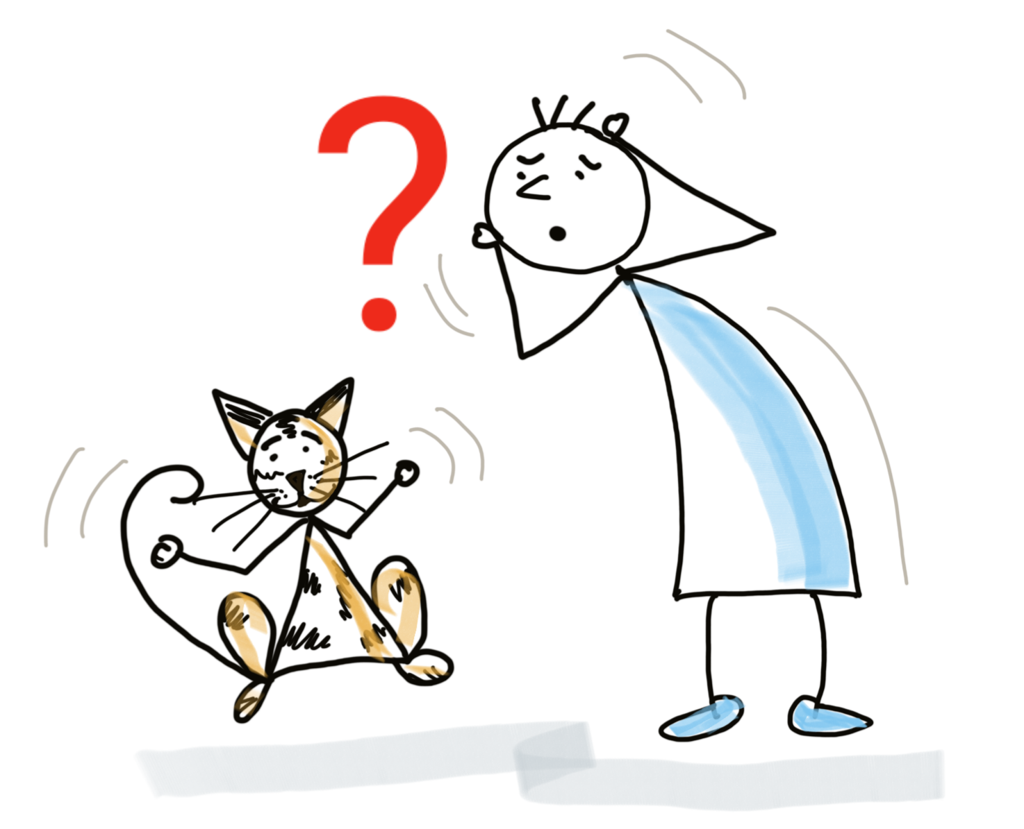
1. Was ist Tierkommunikation?

2. Wozu wird sie gebraucht?

3. Wie funktioniert das eigentlich?

4. Wer darf Tierkommunikationen durchführen?

5. Muss man Vegetarier oder Veganer sein um Tierkommunikation machen zu können?

6. Kann man mittels Telepathie die Tiere manipulieren?

1. Was ist Tierkommunikation?

Der Begriff „Tierkommunikation“ ist noch recht jung und bis jetzt von der Wissenschaft noch nicht vollständig definiert worden.
Es handelt sich vorrangig um eine nonverbale Kommunikation zwischen Mensch und Tier, bei der Informationen als eine gedankliche Wahrnehmung ausgetauscht und von den Sinneskanälen empfangen werden.

Dabei wird zwischen drei Kommunikationsebenen unterschieden:

a. Die Wahrnehmung Körpersprache wird hauptsächlich durch das Sehen (z.B. aggressives Verhalten) beeinflusst.
Aber auch das Riechen (z.B. Angstschweiß), Fühlen (z.B. Verspannungen), Schmecken (z.B. bitterer Schweiß) und Hören (z.B. Atemrhythmus) können eine wichtige Rolle spielen.
b. Die Wahrnehmung auf der geistigen Ebene ist eine nicht physische Wahrnehmung – sie wird mental, bzw. mit dem Verstand wahrgenommen. Der Verstand ist ein Werkzeug des Geistes, um Begriffe zu bilden und Urteile und Regeln zu fassen.
Dabei sind in diesem Falle die Intuition und die Emotion vordergründig zu betrachten. Der Geist hat die Fähigkeit, gedankliche Prozesse für den Menschen begreifbar zu machen.
Dieses, nennen wir es Alltagsbewusstsein, braucht Lebens- und Sozialisationserfahrungen.

c. Die Wahrnehmung auf der seelischen Ebene ist die wichtigste und ausschlaggebende Art der telepathischen Kommunikation zwischen zwei Lebewesen. Dieser sogenannte Gedankenaustausch ist nicht auf direkten, d.h. räumlich und zeitlich gleichen Kontakt angewiesen. Es gibt außersinnliche Taktiken, die es ermöglichen, unsichtbare und zeitlich verschobene Objekte oder Ereignisse zu sehen. Diese Technik versteht man unter dem Begriff „Hellsehen“.

In den USA hat es schon in den 70er Jahren Untersuchungen dazu gegeben. Hier wird von „Remote Viewing“ oder „Remote Perception“, zu Deutsch „Fernwahrnehmung“, gesprochen.
Auf die genauen Versuchsabläufe werde ich an anderer Stelle eingehen. Wen es jetzt schon interessiert, kann weiteres u.a. bei Wikipedia unter dem Stichwort „Fernwahrnehmung“ nachlesen.

Dabei gibt es auch die Möglichkeit, Energiefelder zu erkennen, die unseren Körper ummanteln.
Diese kennen wir als eine Aura mit ihren 7 farbig unterschiedlichen Chakren.
Wichtig ist zu wissen, dass der Körper in der Seelenenergie zu finden ist und nicht im Inneren des Körpers.

2. Wozu wird sie gebraucht?

Die Tierkommunikation ersetzt keine klassische Diagnostik und sollte nur als Ergänzung hinzugezogen werden. Die Arbeit eines Tierarztes, Tierheilpraktikers oder Tiertherapeuten sollte in den meisten Fällen miteinbezogen werden.

Die telepathische Kommunikation hilft dabei, Zusammenhänge besser verstehen und Ursachen, wie z.B. ein Trauma besser deuten zu können. Tierkommunikation ist ein gutes Hilfsmittel, um schnellere und effektivere Lösungen für eine Heilung oder einer Linderung zu finden.

Zusätzlich kann es den Tierbesitzern dabei helfen, Situationen oder Probleme mit den Tieren besser einzuschätzen und passende Veränderungsmöglichkeiten in Erwägung zu ziehen.

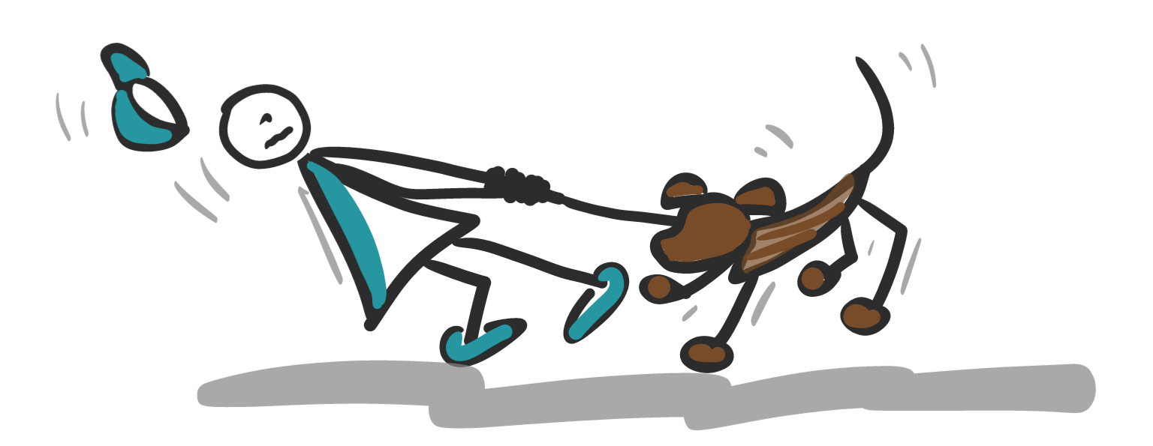

3. Wie funktioniert das eigentlich?

Man arbeitet vorwiegend mit zwei unterschiedlichen Techniken.

a. Da gibt es die Herz-zu-Herz Verbindung. Ich öffne ihnen mein Herz und gebe ihnen damit Sicherheit. Wenn es geht, schaue ich zudem auf die Brust des Tieres. Wenn ich mich dann auf das Wesen einlasse und frage, wie ich ihm helfen kann, bekomme ich immer eine Antwort zurück. Ich nehme diese Antwort wahr als etwas, was nicht zu mir gehört. Es können Gefühle, Gedanken, Bilder, kleine Filmszenen oder einzelne Worte bis zu ganzen Sätzen sein. Jedes Tier, egal welcher Art oder Rasse, hat seinen eigenen Weg um mit uns in Verbindung zu treten.

b. Die zweite Technik nennt sich die Seelenverbindung. Dabei gehe ich immer über das dritte Auge. Ich schaue ihnen ins Gesicht, besser gesagt in die Aura des Tieres, um Informationen zu empfangen.

Außerdem gibt es noch eine tiefere Seelenverbindung, die man nach dem Verscheiden der Tiere aufnehmen kann. Ich biete ihnen eine Stimme im Hier und Jetzt an. Ich stelle Fragen in den Raum und warte, bis die verstorbene Seele mir Nachrichten schickt.

Was die Arbeit der Kommunikation extrem verfälscht:

Wer fordert oder unbedingt etwas wissen will, übt Druck aus. Auf Druck antwortet keine Seele. Denn durch den Willen ist das Herz und der Kopf nicht mehr leer und frei, telepathisch etwas zu empfangen.

4. Wer darf Tierkommunikation durchführen?

Jeder, der sich dazu berufen fühlt und wenn es sich um sein eigenes Tier handelt. Ohne fachliche Ausbildung ist es nicht ratsam, bei einem fremden Tier Gespräche als Diagnosemittel anzuwenden. Denn Tierkommunikation braucht nicht nur die Feinsinnigkeit, telepathische Informationen zu empfangen, sondern der Schatz an Erfahrungen, der durch gelerntes Fachwissen und das jahrelange Kommunizieren mit den verschiedensten Tieren anwächst, gibt erst die reine und wertvolle Sicherheit einer guten Beratung.
Zu schnell ist der gute Ruf dahin, wenn man keine Erfahrung auf diesem Gebiet vorweisen kann.

5. Muss man Vegetarier sein um Tierkommunikation machen zu können?

Nein! Aber es kann nicht schaden. Es gibt dir weniger Gewissensbisse, wenn du vor der Fleischtheke stehst, denn häufig kann man schon am Fleisch erkennen, ob das jeweilige Tier ein gutes Leben hatte oder nicht. Spätestens wenn es zubereitet wird, erkennt und riecht man die Fütterung. Ich selber esse noch Fleisch, weil ich meine, dass zu einer gesunden Ernährung auch ab und zu gutes Fleisch gehört. Und ich weiß von den Tieren, dass es Seelen gibt, die genau dazu geboren werden. Aber ich bin strikt gegen übermäßigen Fleischkonsum oder Überproduktion, nur weil der Kunde immer das frischeste Fleisch in allen Sorten haben muss. Ich esse nur noch Fleisch von Tieren, deren Herkunft ich nachverfolgen kann. Dass sie ein gutes, gesundes Leben in der Natur hatten und auch lange gelebt haben, sollte jedem Fleischkonsumenten wichtig sein.
Aber, wie ich schon erwähnte, kann ich nachvollziehen, wenn jemand gänzlich auf Fleisch verzichtet. Viele berühmte Persönlichkeiten haben sich über die Jahrtausende dazu bekannt.

6. Kann man mittels Telepathie die Tiere manipulieren?

Ich werde immer wieder gefragt, ob man mit der telepathischen Tierkommunikation Tiere manipulieren kann. Die Antwort lautet: Nein! Denn Kommunikation mit Tieren funktioniert nur durch Vertrauen, Liebe und Respekt. Da wird nichts so zurechtgebogen, wie wir Menschen es gerne hätten. Das Tier öffnet sich nur im Gespräch, wenn es Vertrauen zum Tierkommunikator hat. Es werden Gedanken und Emotionen ausgetauscht, Wünsche geäußert und Probleme angesprochen. Aber es wird NIE ein Tier dazu gezwungen, etwas gegen seinen Willen zu tun. Das trifft auch in der tiergerechten Arbeit mit Hunden und Pferden im Sport oder Dienstwesen zu. Das Team Tier-Mensch kann nur auf einer gegenseitigen Vertrauensbasis funktionieren.

Falls Sie mehr über Tierkommunikation erfahren möchten, schauen Sie gerne auf unsere Website: https://www.anima4animals.de

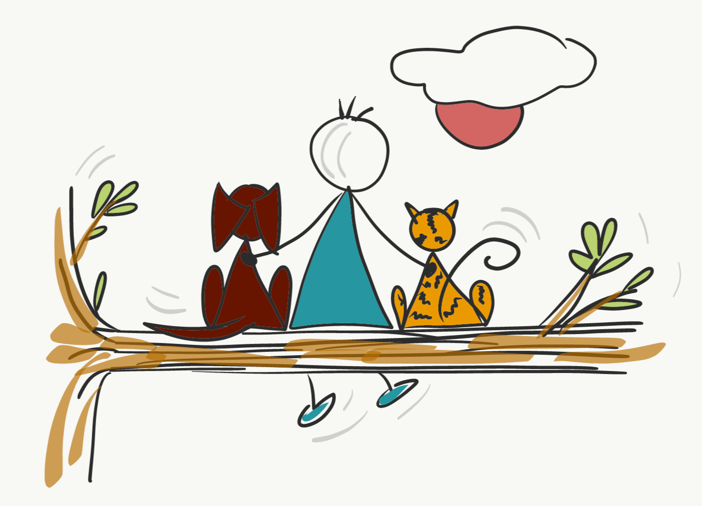

Freundlicher Gruß vom Team anima4animals

P.S.: Text und Bilder sind Eigentum von anima4animals und dürfen nur mit Erlaubnis vervielfältigt oder verändert werden.

